DZIEŃ V. Gniezno i Kraków.
„Chodzenie pod dyktando”.
Dziecko porusza się po pokoju według wskazówek rodzica, np. 2 kroki do przodu, 1 krok w prawo, 3 kroki do przodu, 1 krok do tyłu itp.

Polska jest jednym z państw Unii Europejskiej. Karta pracy, cz. 4, s. 23.

Dziecko ogląda flagę Polski i flagę Unii Europejskiej oraz flagi wszystkich państw członkowskich. Unia Europejska składa się z 28 państw członkowskich.
Są to: Belgia, Francja, Holandia, Luksemburg, Niemcy, Włochy, Dania, Irlandia, Grecja, Portugalia, Hiszpania, Austria, Finlandia, Szwecja, Czechy, Estonia, Cypr, Łotwa, Litwa, Węgry, Malta, Polska, Słowacja, Słowenia, Bułgaria, Rumunia, Chorwacja.

Wielka Brytania (Anglia) – postanowiła wypisać się z Unii Europejskiej. Czy wiesz, która to flaga? I nie powinno jej być na obrazku?

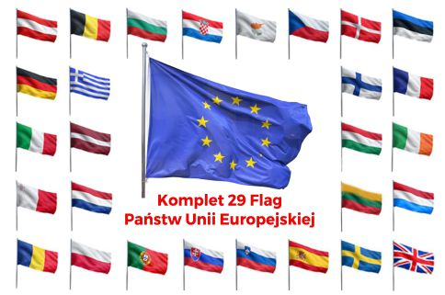

Przypomnienie Legendy o Lechu, Czechu i Rusie.

Dziecko z pomocą rodzica opowiada wcześniej poznaną legendę.
Rodzic przypomina, że Gniezno było pierwszą stolicą Polski. Wyjaśnia znaczenie słowa stolica. Jest to miejsce, gdzie znajdują się najważniejsze urzędy państwa. Stolica jest siedzibą prezydenta, a wcześniej była siedzibą królów.

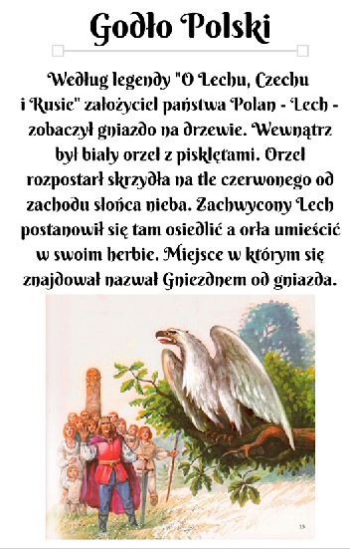

Słuchanie Legendy o Smoku Wawelskim.
Dawno temu, za panowania króla Kraka nad miastem zawisło niebezpieczeństwo. Pod zamkiem zamieszkał straszny smok. Żądał od mieszkańców miasta, aby codziennie przynosili mu do zjedzenia owce, kury, krowy. Niejeden rycerz próbował pokonać smoka, ale żadnemu z nich nie udało się tego dokonać. Niedaleko zamku żył szewczyk Skuba. Pewnego
razu poszedł do króla i powiedział, że wie jak pokonać smoka. Król ucieszył się z tego, chociaż nie wierzył, że prosty szewczyk może wygrać walkę ze smokiem. Szewczyk miał plan, który szybko zrealizował. Wypchał baranią skórę siarką i smołą i podrzucił ją smokowi. Żarłoczny smok połknął barana. Niedługo potem poczuł wielkie pragnienie. Zaczął pić wodę z Wisły. Wypił jej tak dużo, że jego brzuch stał się ogromny i pękł. Wielka radość zapanowała w grodzie Kraka. Świętowano kilka dni i kilka nocy. a szewczyk Skuba stał się ulubieńcem mieszkańców, którzy chętnie mu we wszystkim pomagali.

Rozmowa na temat legendy.
- Kto straszył mieszkańców grodu Kraka?
- Komu udało się pokonać smoka?
- Jaką pułapkę przygotował Skuba smokowi?
- co stało się ze smokiem?

Wskazanie Gniezna i Krakowa na mapie Polski.
Zobacz gdzie jest Gniezno, gdzie leży Kraków i gdzie jest Warszawa na mapie Polski.

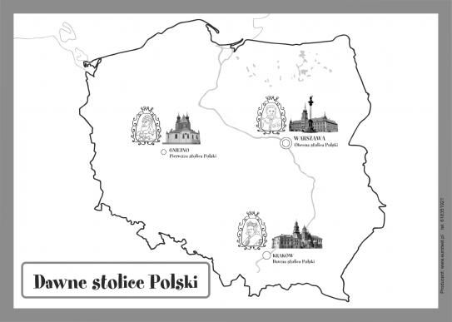

Wysłuchanie hejnału z Wieży Mariackiej.
Posłuchaj hejnału. Na żywo można go tylko usłyszeć w Krakowie.
https://www.youtube.com/watch?v=-Z6Oa3Gbi7c
Wysłuchanie legendy o hejnale mariackim
Posłuchaj teraz legendy a dowiesz się, czemu hejnał jest przerwany.
https://www.youtube.com/watch?v=gq8HijEzB8A

Nasze państwo i nasze stolice dawniej i dziś.
Naszą ojczyzną jest Polska. Dawne stolice Polski to: Gniezno i Kraków.
Obecnie stolicą Polski jest Warszawa. Karta pracy, cz. 4, s. 23.

Dzieci oglądają herb Gniezna, Krakowa i Warszawy.

Pokoloruj tyle kropek ile sylab słyszysz w wyrazach (flaga, Polska, godło, smok, Syrenka, Wisła, pałac, herb, hymn)

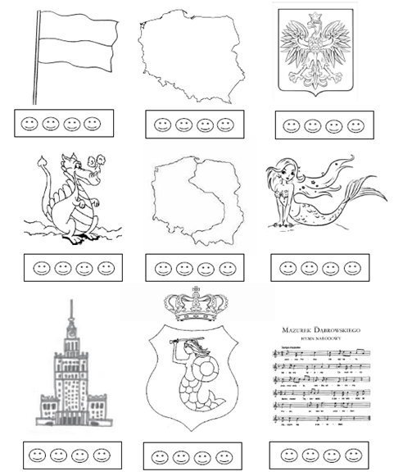

„Smok” – zabawa orientacyjno – porządkowa.
Rodzic jest smokiem, i gdy budzi się smok biegające dziecko zamiera bez ruchu, żeby smok go nie zauważył.

„Sławni Polacy” – zapoznanie z postacią Juliana Tuwima.
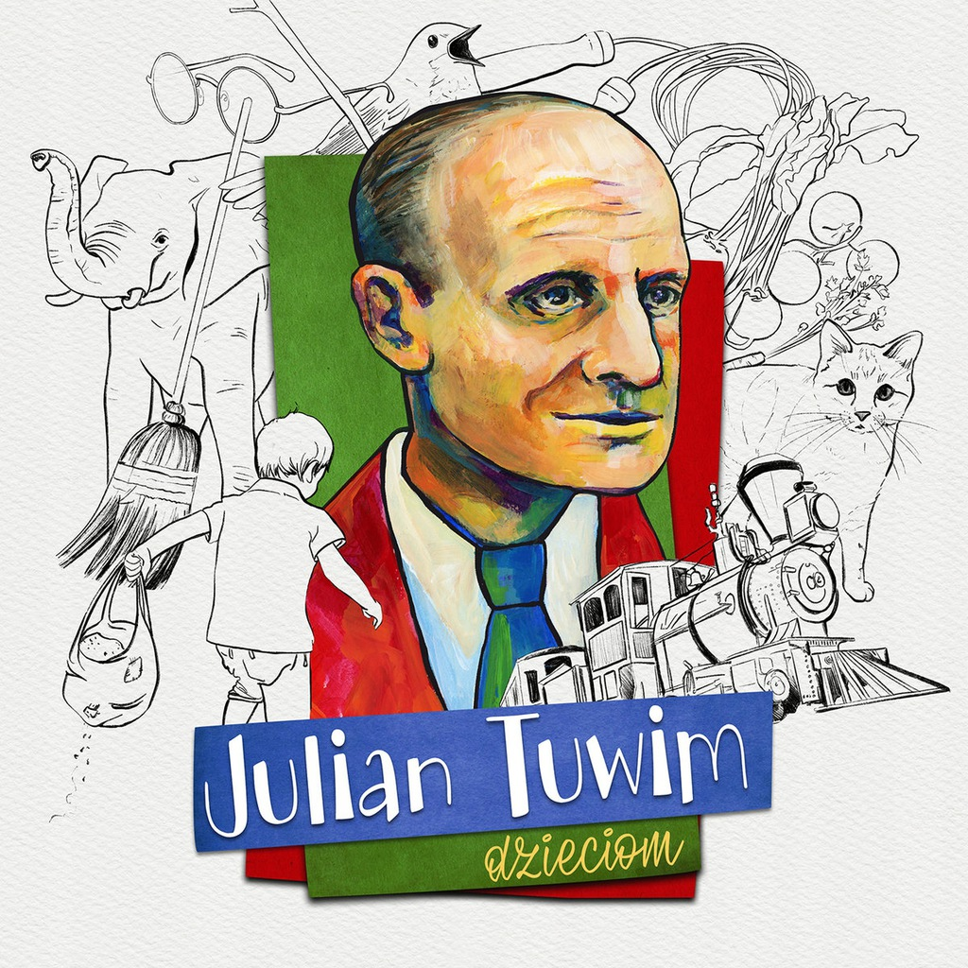

Czy słyszałeś kiedyś o poecie Julianie Tuwimie?

A znasz te wiersze?
- „Lokomotywa” – stoi na stacji lokomotywa….
- „Bambo” – murzynek Bambo w Afryce mieszka…
- „Słoń Trąbalski” – Był sobie słoń, wielki jak słoń….
- „Rzepka” – zasadził dziadek rzepkę w ogrodzie….
- „Ptasie radio” – halo, halo, tutaj ptasie radio
w brzozowym gaju…..

Wszystkie te i wiele wiele więcej napisał właśnie dla Ciebie Julian Tuwim.

„Biało – czerwony quiz” – quiz.
Rodzic zadaje pytania, a dziecko odpowiada na nie.

Przykładowe pytania:
- Jak wygląda flaga Polski?
- Jak nazywa się nasz kraj?
- Wymień trzy symbole narodowe?
- Jakie miasto było pierwszą stolicą Polski?
- Jak nazywa się obecna stolica Polski?
- Wymień trzech sławnych Polaków.
- Wymień trzy rzeczy, które można zobaczyć w Warszawie.
- Jak nazywa się najdłuższa rzeka w Polsce?
- Kim był Fryderyk Chopin?
- Zaśpiewaj pierwszą zwrotkę hymnu Polski.
- Czego szukali Lech, Czech i Rus?

JĘZYK ANGIELSKI

Życzymy Wam owocnej nauki i zabawy

Pani Marta i Pani Renia

